م | الاسم | الصورة
 | بندر لأحمد حسين العذري | 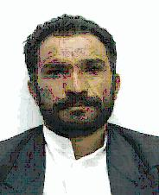
 | دباء محمد احمد الجندبي | 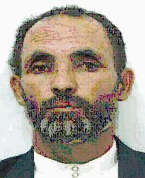
 | صادق محسن محمد الاشول العبيدي | 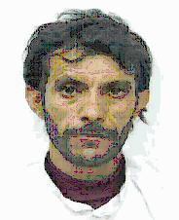
 | فراص عبده حسين سرحان | 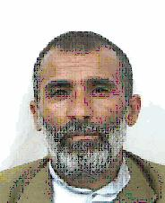
 | عارف علي محمد العذري | 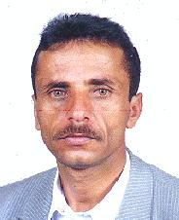
 | عبدالجليل حسين صالح الجندبي | 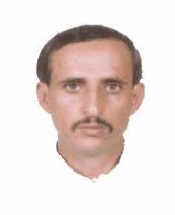
 | عبدالحميد صالح صالح العرشاني | 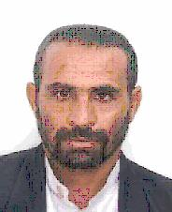
 | عبدالخالق حسين صالح لقمان الجندبي | 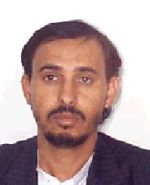
 | عبدالعزيز قائد علي العرشاني | 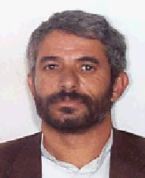
 | عبدالكريم حسين مقبل خيران | 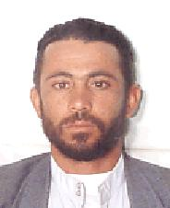
 | عبدالله مبخوت ناصر العرشاني | 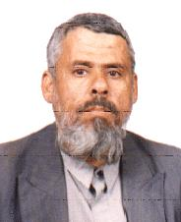
 | عراف محسن محمد الاشول العبيدي | 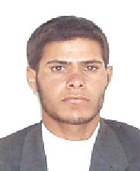
 | علي احمد يحي حزام | 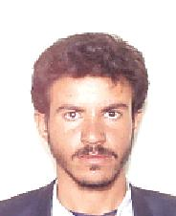
 | علي عبدالله فرج الجندبي | 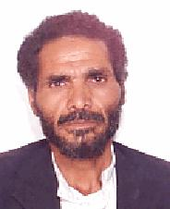
 | علي عبدالله مصلح الجندبي | 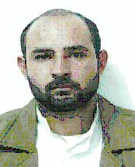
 | علي محسن محمد البكولي | 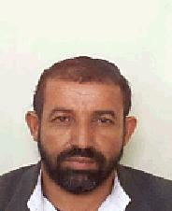
 | علي يحي مفلح الحنق | 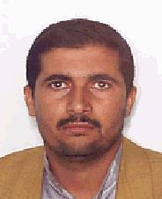
 | علي يحي عبدالله الهيصمي | 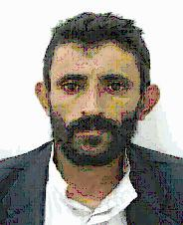
 | ماجد علي حزام الدبا الجندبي | 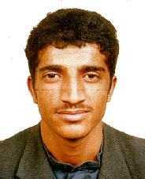
 | محمد حسين لطف الله علي | 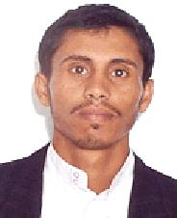
 | محمد عبده حسين سرحان | 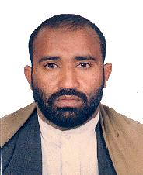
 | محمد علي محمد العذري | 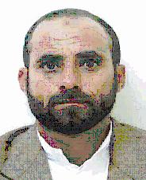
 | محمد مبخوت ناصر العرشاني | 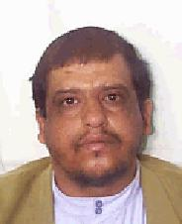
 | محمد محمد علي حسين المكروب | 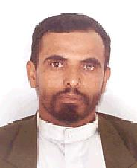
 | محمد نصر علي العضاضة | 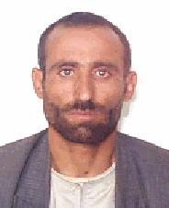
 | نزيه علي يحي الحنق | 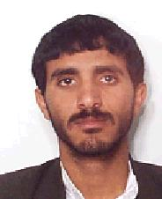
 | يحي بن يحي حزام القيداسي | 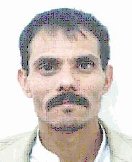
 | يحي علي يحي الحنق | 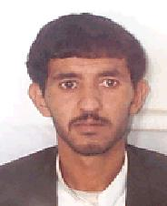
 | يحي محمد علي العضاضة | 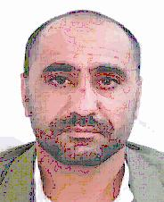
 | أمير علي راشد الجندبي
 | أمير يحي شبرين
 | بكر صالح حميد
 | حزام علي الحنق
 | حسين قايد احمد الذيب
 | خالد عزام الهزمي
 | خميس بن محمد المكروب
 | سمير قائد الشعبي
 | صالح عبدالله مصلح الجندبي
 | صالح محسن عبده الخدري
 | عبدالله علي الدبا
 | عبده راجح راجح شريان
 | علوان مبخوت العرشاني
 | علي علي الزبيري
 | علي علي الشامي
 | علي نجيب الحقاري
 | فارع احمد المراني
 | محسن احمد صالح قرم
 | محمد جابر صالح الجمرة اليحيصي
 | محمد حمود شمر
 | محمد علي راجح
 | محمد علي سريع الخدري
 | محمد علي عامر
 | محمد علي يحي الحنق
 | محمد محمد احمد الحنق
 | محمد مرشد الاشول
 | محمد يحي حزام الزنداني
 | نجيب سنان خيران
 | يحي أحمد المراني
 | يحي محمد المكروب

